乐约APP设计V1.0
日期：2016.10.27
- APP前台功能介绍
- 功能特性
1.1注册、登录（在校注册大学生实名认证制）
1.2首页（见图1）：所属大学、搜索功能、扫描功能、四个分类版块（学习、运动、娱乐、公益）、官方推荐、品牌栏目
1.3校内资讯：校内活动、新鲜事、用户留言
1.4我的：个人资料、乐约好友、在线分享
2、重要功能
社团以负责人牵头，注册后可通过APP在专门版块发布和组织社团活动。用户可以在手机上报名活动，可以提高学生对校内活动的参与度，减少社团在组织活动上耗费的时间！
- 各个版块具体介绍
- 分类版块的子模块
学习 | 晨读、阅读、复习、课题设计、 项目小组、 考研同步等
运动 | 约球（乒乓球、羽毛球、篮球、网球）、约跑、骑行等
娱乐 | 棋牌、电影、美食
公益 | 打扫、志愿活动
校园活动 | 社团、讲座等
1.1用户可选择分类版块下的具体子模块（见图2），并可以通过点击下方“+”号发送寻求消息，响应者可通过点击寻求者的头像进入会话栏
1.2在会话栏中，用户可以通过线上交流约定线下活动时间、地点；若寻求者不在线，响应者可以发送留言
1.3响应成功，消息清除
1.4会员用户可以置顶消息（见图4）
1.5临近寻求时间而无人响应，系统会自动提示同时段其他有趣活动
2、官方推荐
包括：今日热门、最新活动和每周排行
2.1今日热门里推出子模块里寻求消息最多的模块
2.2最新活动推出校园内最新开展的活动
2.3每周排行通过活动和用户个人的被点赞数，排名热门活动和推出人气榜
3、品牌栏目里选取不会过火并且每周或每月都会举办的活动放置
4、校内活动
包括：社团、讲座、竞赛和课堂
4.1社团活动采取一对多的模式，通过社团负责人牵头发布活动，线上组织活动报名
4.2联合学生组织发布讲座时间地点
4.3联合学科负责人发布竞赛时间，线上组织竞赛报名事宜
4.4学生推送好评度高的可以蹭的课堂
5、新鲜事
及时的发布线下有趣的活动、有益的讲座、竞赛的结果、名师讲堂
6、用户留言
用户评价活动
7、个人资料
注册用户可以填写个人兴趣爱好等详细资料
8、乐约好友
通过线上线下活动添加的好友联系人
9、在线分享
用户可以分享线下的活动
- APP后台管理功能
- 用户管理模块
- 用户的增删改查
- 用户资料的添加与备份
- 会员用户的权限

- 栏目管理模块
- 栏目的增删改查
- 栏目所对应的操作功能
- 信息审核
用户的留言、回复以及在线分享的所有信息进行审核，审核后方可进行前端显示
- 信息的发布和更新
（1）今日热门的发布、修改、删除、更新
（2）最新活动的发布、修改、删除、更新
（3）每周排行的发布、修改、删除、更新
（4）品牌栏目的发布、修改、删除、更新
（5）校园活动的发布、修改、删除、更新
（6）新鲜事的发布、修改、删除、更新
5、基础数据的变更与维护
附录：
图1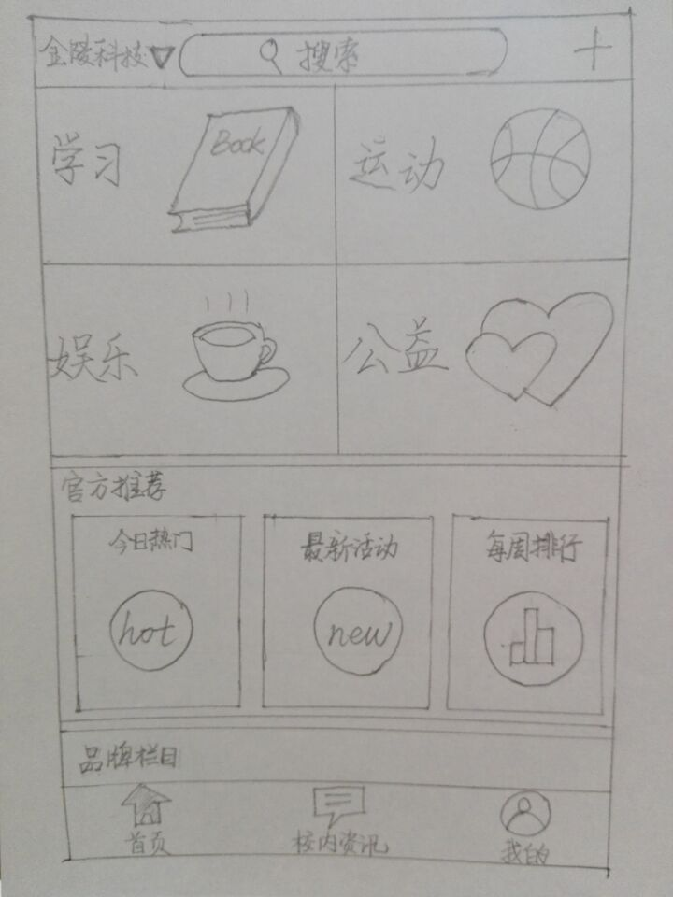 图2 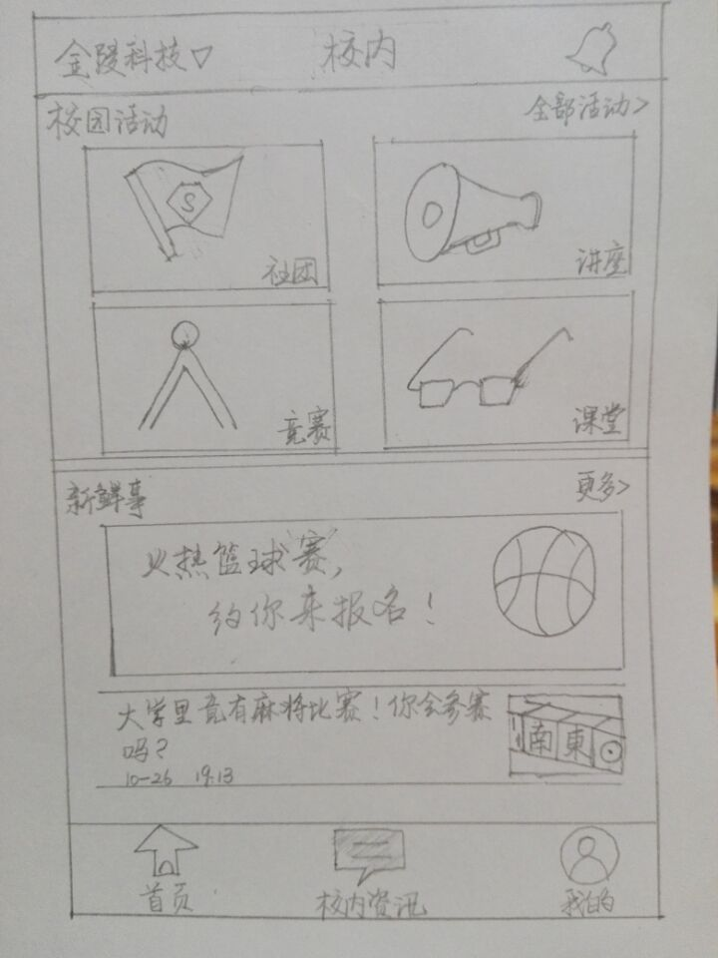

图3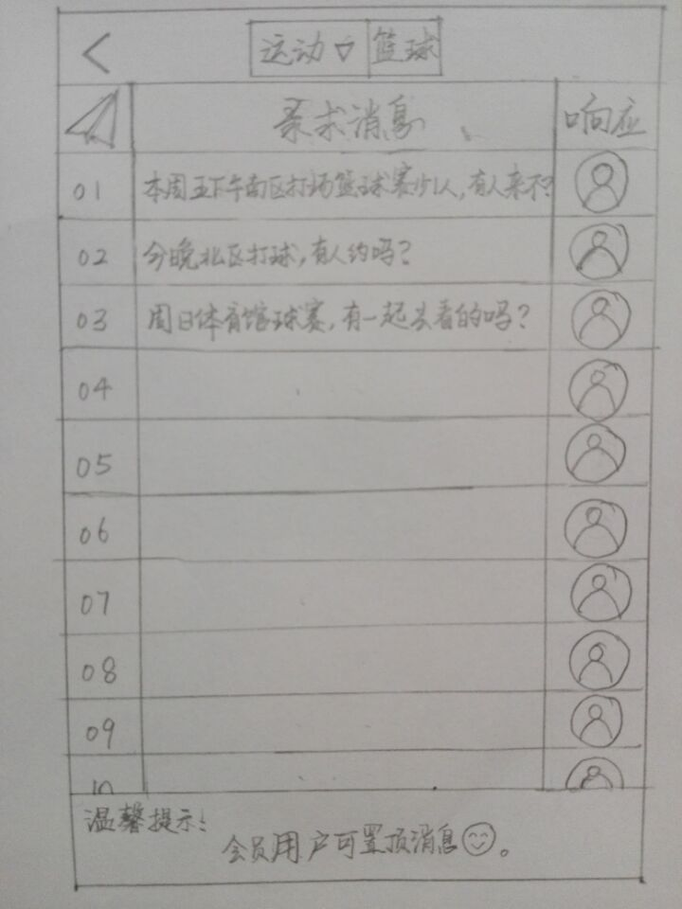 图4 